附件
达州东部经济开发区入河排污口规范化建设项目内容清单
序号 | 设备名称 | 主要技术或功能要求 | 数量/单位 | 报价  （万元）
1 | 标识牌 | 1、基本要求  （1）排放口设置要求  排放口应符合“一明显，二合理，三便于”的要求，即环保标志明显；排放口设置合理，污染物排放去向合理；便于采集样品，便于监测计量，便于公众参与监督管理。  （2）标识牌设置要求  对于污水排放口或采样点在厂界附近或厂界外的，标识牌就近设置在污水排放口或采样点附近醒目处；对污水排放口及采样点采用开放性通道与厂区外界相连通的，要根据通道长度合理设置标识牌。  ①标识牌在入河处或监测段附近的醒目位置，并能长久保留；  ②可根据实际情况选择设置立式或平面固定式标识牌。  2、标识牌内容  （1）入河排污口编号；  （2）入河排污口名称；  （3）入河排污口地理位置及经纬度坐标；  （4）排入的水功能区名称及水质保护目标；  （5）主要污染物种类、数量和浓度；  （6）入河排污口设置单位、监督电话；  （7）入河排污口设置审批单位及监督电话；  （8）二维码等。  3、标识牌图形颜色及装置颜色  （1）提示标志：底和立柱为绿色，图案、边框、支架和文字为白色；  （2）警告标志：底和立柱为黄色，图案、边框、支架和文字为黑色。入河排污口标志牌示意图如下图所示。  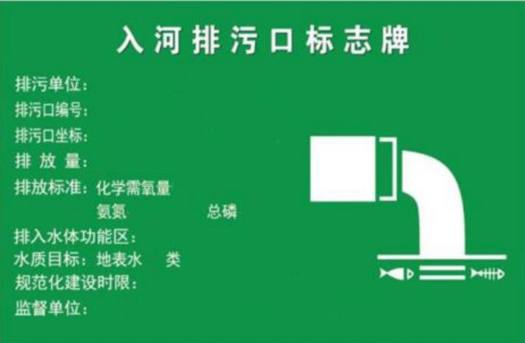  入河排污口标识牌示意图  4、标识牌尺寸及材料  4.1平面固定式标识牌外形尺寸  （1）提示标志：480×300mm；  （2）警告标志：边长420mm。  4.2立式固定式标识牌外形尺寸  （1）提示标志：420×420mm；  （2）警告标志：边长560mm；  （3）高度：标识牌最上端距地面2m地下0.3m。  4.3标识牌材料  （1）标志牌采用1.5-2mm冷轧钢板；  （2）立柱采用38×4无缝钢管；  （3）表面采用搪瓷或者反光贴膜。  5、标识牌的表面处理  （1）搪瓷处理或贴膜处理；  （2）标识牌的端面及立柱要经过防腐处理。  6、标识牌的外观质量要求  （1）标识牌、立柱无明显变形；  （2）标识牌表面无气泡，膜或搪瓷无脱落；  （3）图案清晰，色泽一致，不得有明显缺损；  （4）标识牌的表面不应有开裂、脱落及其它破损。  7、标识牌工程建设内容 | 24块
  序号 | 名称 | 单位 | 数量 | 备注
  1 | 标志牌面板 | 块 | 24 | 420×420×2mm
  2 | 标志牌铝槽 | 条 | 48 | 420mm
  3 | 标志牌立杆 | 根 | 24 | 2.3m
  4 | 标志牌管码 | 个 | 48
  5 | 标志牌  反光膜 | 块 | 24 | 420×420mm
  6 | 土方建设 | 处 | 24
2 | 监测采样点 |  | 9个
  序号 | 名称 | 单位 | 数量 | 备注
  1 | 巴歇尔槽 | 套 | 1 | 吼宽b=0.051m，小型巴歇尔槽2号
  2 | 电磁流量计 | 套 | 8 | DN50-DN350
  3 | 取样阀门 | 套 | 8
  4 | 防护栏杆 | m | 100
  5 | 安全警示牌 | 块 | 9
  6 | 附属土建工程 | 处 | 9
3 | 在线计量及在线监测系统 |  | 9套
  序号 | 名称 | 规格型号 | 单位 | 数量
  1 | 超声波明渠流量计 | 4-20mA输出，220V供电，量程0～400m³/h，不带巴歇尔槽 | 台 | 1
  7 | 数据采集传输仪 | 包含采样泵、自动采样器及配套管路，支持有线/无线传输 | 套 | 3
  8 | 控制箱 | 材质304不锈钢，根据实际定制，含箱内空开、接线端子等 | 套 | 3
  9 | GPRS通讯仪 |  | 套 | 9
  10 | 太阳能电源 |  | 套 | 9
  11 | 电杆 |  | 根 | 9
  12 | 防雷接地避雷设备 |  | 套 | 9
  13 | 数据电缆 |  | m | 200
  14 | 附属土建设施 |  | 处 | 9
4 | 视频监控系统 |  | 3套
  序号 | 设备名称 | 规格型号 | 单位 | 数量
  1 | 高清AI智能跟踪球机 | 球机最低照度彩色：0.05Lux@（F1.6，AGC ON），黑白：0.01Lux@（F1.6，AGC ON），图像传感器：1/3"Progressive Scan CMOS，F1.5-F3.0红外照射距离：150米，含支架、防护罩、电源 | 台 | 3
  2 | 球机柱装抱箍 |  | 个 | 3
  3 | 高清智能红外枪机 | 400万像素，CS-HQ3-XYZ-D2LW-4028 | 台 | 3
  4 | 壁装支架 |  | 副 | 3
  5 | 网络硬盘录像机 | 32路、8盘位 | 台 | 3
  6 | 监控硬盘 | ST1000VM002 | 台 | 3
  7 | 路由器 | FDD-LTE（下行速率100Mbps，上行速率50Mbps），发射功率＜23dBm，接收灵敏度＜-93.3dBm，4个10/100M以太网口 | 台 | 3
  8 | 接入交换机 | 5口，100M | 台 | 3
  9 | UPS电源 | UPS不间断电源,3kVA 60分钟220VAC | 台 | 3
  10 | 太阳能供电系统 | 包括太阳能电池组件、太阳能控制器、蓄电池（组）等 | 套 | 3
  11 | 防雷接地系统 |  | 套 | 3
  12 | 电源线 | RVVP2*1.0 | 米 | 40
  13 | 设备箱 | 不锈钢材质（厚度不低于2mm），设置百叶窗散热，空间尺寸应满足所有箱体内设备的安装布线要求 | 台 | 3
  14 | 综合管理平台 | / | 套 | 1
  15 | 其他（监控专用SD卡、4G流量卡、辅材、土建、基座、立杆等） | / | 套 | 3
合计

